Curso 2020-2021 | Despliegue de
Curso 2020-2021 | Aplicaciones Web
Profesor: Iván Lorenzo
Profesor: Iván Lorenzo | DAW2
Hoja03_Markdown_02



1.- El objetivo es repasar los comandos que permiten utilizar Git para compartir un desarrollo de software:

- Crea un repositorio en GitLab o GitHub llamado TUNOMBRE_markdown
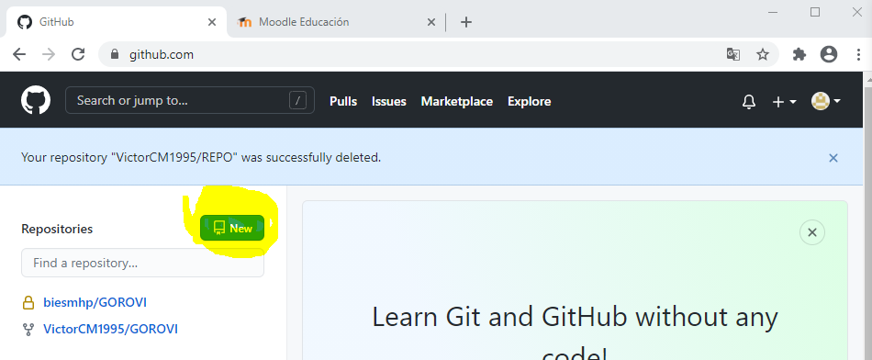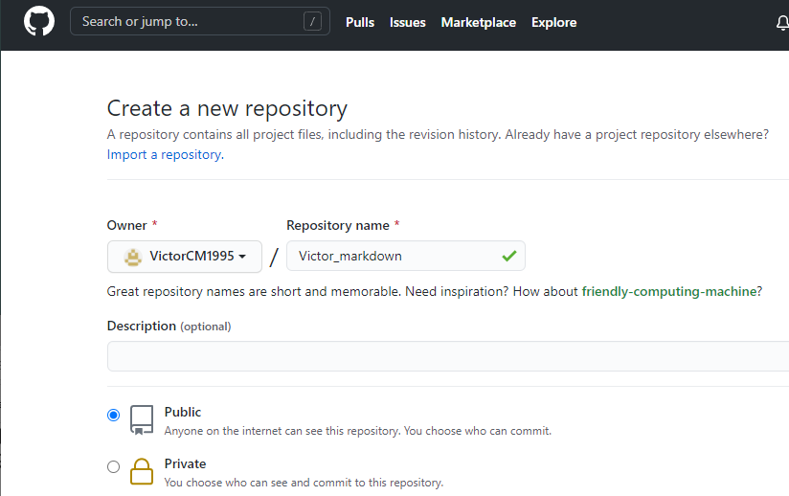
Pulsa crear repositorio al terminar.

- Clona el repositorio en local
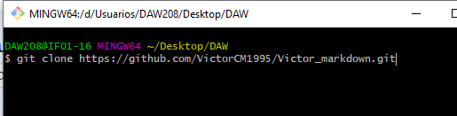
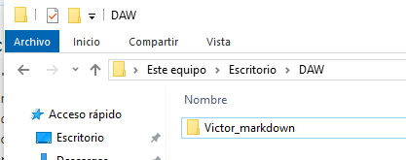

- Crea en tu repositorio local un documento README.md
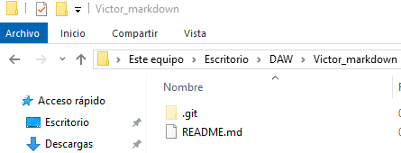

Nota: en este documento tendrás que ir poniendo los comandos que has tenido que utilizar durante todos los ejercicios y las explicaciones y capturas de pantalla que consideres necesarias

- Añadir al README.md los comandos utilizados hasta ahora y hacer un commit inicial con el mensaje “Primer commit de TUNOMBRE”.
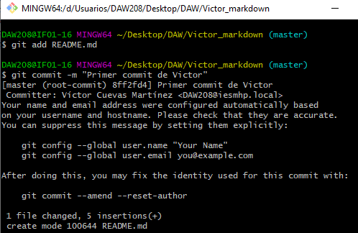

- Sube los cambios al repositorio remoto.
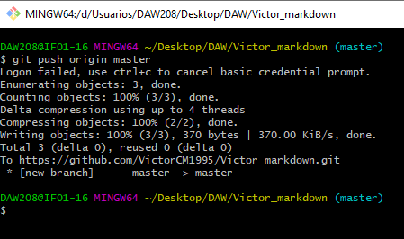

- Crear en el repositorio local un fichero llamado privado.txt. Crear en el repositorio local una carpeta llamada privada.
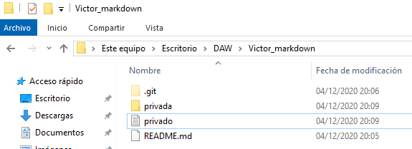

- Realizar los cambios oportunos para que tanto el archivo como la carpeta sean ignorados por git.
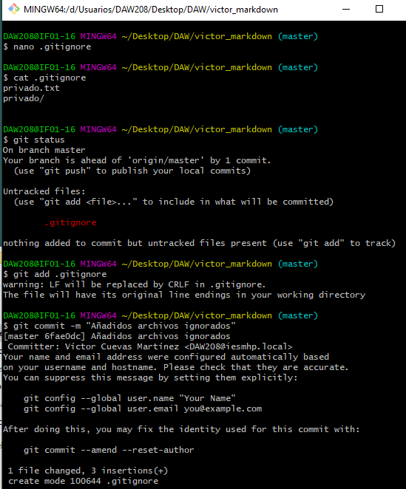

Nota: Se deben crear y agregar dichos objetos despues de crear el .gitignore
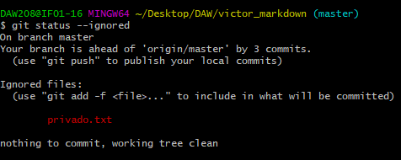

- Documenta los puntos e) f) y g) en el fichero README.md
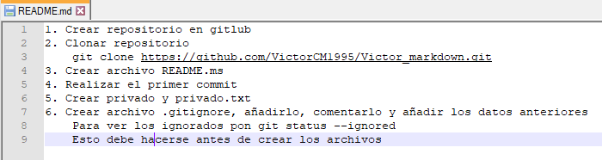
No te olvides de recoger ,los cambios en git
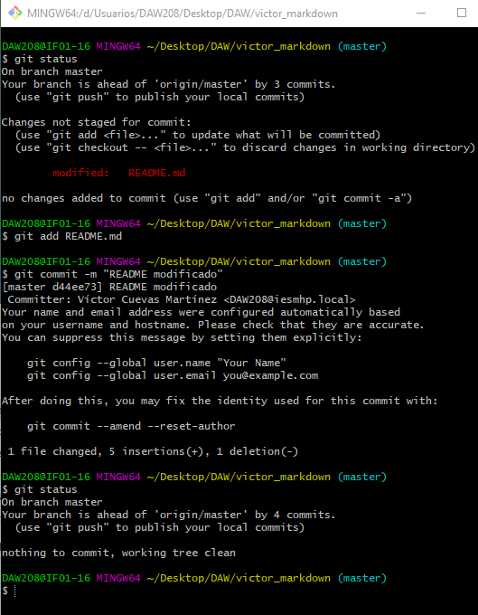

- Añade el fichero tunombre.md en el que se muestre un listado de los módulos en los que estás matriculado.
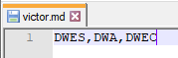
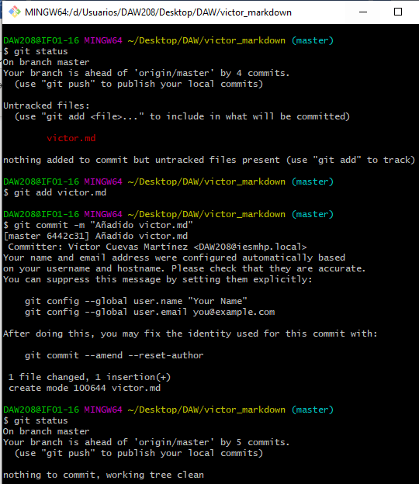+ç
- Crea un tag llamado v0.1
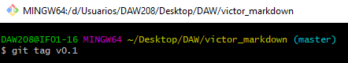
- Sube los cambios al repositorio remoto
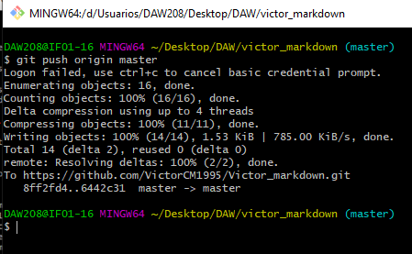
- Documenta los puntos i) j) y k) en el README.md
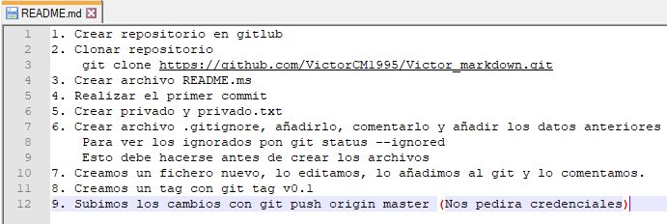
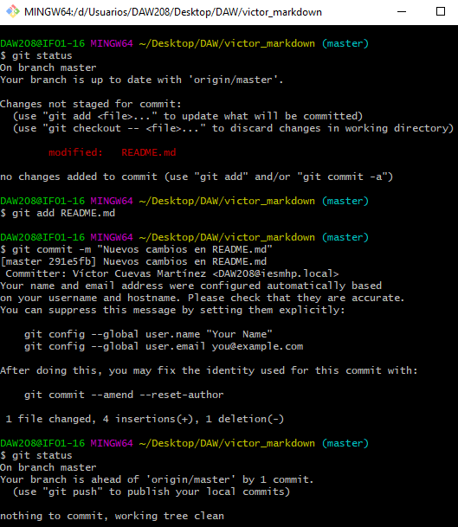

- Por último, crea una tabla en el documento anterior en el que se muestre el nombre de 2 compañeros y su enlace al repositorio en GitLab o GitHub.

